¿Cuál es la historia? Nivel de grado
Unidad 1: Texas natural y su gente

Nombre: |  | Fecha: |  | Periodo:

Parte I: Los primeros habitantes de Texas en nuestras mentes hoy

Los indios americanos han estado viviendo en Texas durante unos 12,000 años. Hoy, cientos de años después de estas primeras personas, puede ser fácil pensar en ellos como un gran grupo que era básicamente el mismo. Cuando vemos los mapas de dónde vivían, puede ser fácil pensar que esos lugares eran permanentes y que esas tribus siempre estaban en esos lugares. ¡Esto no podría estar más lejos de la verdad!
Al igual que la gente de hoy, la gente de Texas era increíblemente diversa. Tenían sus propias culturas, metas, esperanzas, sueños, miedos, desafíos y éxitos. Se adaptaron, crecieron y cambiaron según lo necesitaban. Se unieron a aliados o lucharon contra sus enemigos. Tenían sus propias comunidades y sus propias creencias únicas sobre la vida y el mundo que los rodeaba. Algunas tribus eran más poderosas que otras.
Los indios americanos en Texas compartieron información, historias y su historia oralmente, o de boca en boca. No escribieron sus historias. De hecho, durante gran parte de la historia, no tenían un lenguaje escrito en absoluto; todo se hablaba. Esto nos dificulta conocer su historia completa desde su punto de vista. Mucho de lo que creemos que es cierto lo hemos aprendido de los europeos que llegaron a Texas en el siglo XVI. Su llegada traerá enormes cambios a la región.
T / F | - Los indios americanos tenían culturas, vidas y creencias distintas
T / F | - Los mapas de las tribus en Texas muestran las habitaciones permanentes e inmutables de cada tribu.
T / F | - Hemos aprendido mucho de los relatos de la historia escrita de cada tribu.
T / F | - Pasaron muchas cosas antes de que los europeos llegaran a las Américas.

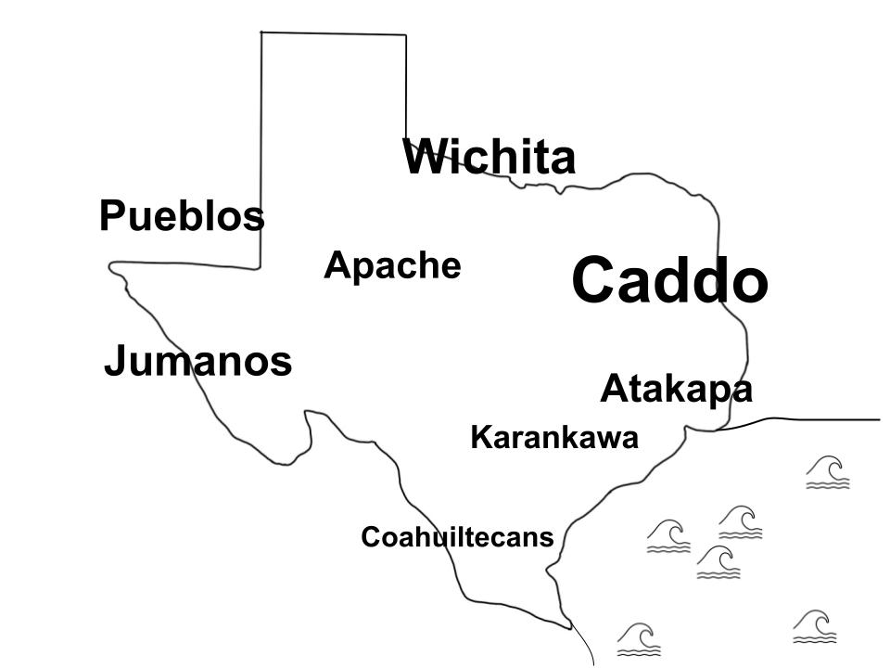
Parte II: Los indios americanos antes de la llegada de los españoles
Ahora, avancemos unos 11.500 años, hasta principios de los años 1500, antes de la llegada de los primeros europeos. Había muchas tribus repartidas por Texas en ese momento.
Los caddo eran una confederación grande y poderosa de tribus que sobresalían en la agricultura y formaban relaciones comerciales y alianzas con otras tribus. Vivían en comunidades grandes y bien organizadas en la parte más fértil y rica de Texas: las llanuras costeras del noreste y más allá hasta las actuales Luisiana y Arkansas.
Al sur del Caddo, en otra parte rica de las llanuras costeras, los Atakapa cultivaron, cazaron y recolectaron recursos con éxito. Más al sur, los Karankawa vivían en grupos más pequeños que no estaban tan organizados en torno a la agricultura como los Caddo. ¡Es difícil cultivar en pantanos! Más al sur aún, los coahuiltecos vivían en la parte más difícil de las llanuras costeras y luchaban regularmente contra la falta de recursos.
Al oeste, las culturas Pueblo de las Montañas y Cuencas habían formado relaciones comerciales con las tribus indias en el actual Nuevo México. Cazaban y participaban en la agricultura, ¡incluso en esta región árida!
Los Wichita eran un gran grupo de tribus que vivían en la actual Oklahoma y el centro norte de Texas. Vivían de manera similar a los Caddo, participando en la agricultura en sus grandes comunidades.
Muy pocas personas vivían en las Grandes Llanuras de Texas. Alrededor de este tiempo, sin embargo, una tribu conocida como los apaches comenzó a dirigirse hacia el sur hacia las llanuras de Texas. Por lo general, vivían en pequeñas bandas o grupos. Los alimentos y los recursos eran escasos. El difícil entorno de las Grandes Llanuras hizo que la vida fuera desafiante y dura para los apaches, que realmente lucharon en las llanuras de Texas, al principio.
Finalmente, muchos mapas de indios de Texas muestran a los comanches dominando las Grandes Llanuras de Texas. Esto eventualmente será cierto, pero. . . (¿Estás sentado para esto?). . . en 1500, ¡los comanches ni siquiera existían todavía!
Aunque Texas era el hogar de muchos grupos de indígenas, la mayoría de los indios americanos vivían en otros lugares, como el actual México y América del Sur.

Parte III: Comprensión y análisis
- Según el mapa de la izquierda, ¿qué tribu parece ser la más poderosa? ¿Lo menos? Explica tu razonamiento.

- Use evidencia del pasaje de la página anterior para respaldar su respuesta en el número uno.

- ¿Qué región de Texas estaba MENOS habitada? ¿Por qué es eso, según el pasaje?
  - las montañas y cuencas; la altitud de las montañas era demasiado alta para ser habitada.
  - las llanuras costeras; La región se inundaba con demasiada frecuencia para ser habitada con éxito.
  - Las Grandes Llanuras; Había tan pocos recursos que la habitación era difícil.
  - Las llanuras centrales del norte; El clima era demasiado duro para ser habitado.

- ¿Por qué crees que parte de la escritura en el mapa se extiende más allá de las fronteras modernas de Texas?
  - Porque las tribus querían vivir en más de un estado para tener acceso a más recursos.
  - Porque las fronteras de Texas que conocemos hoy no existían en ese momento.
  - Porque las tribus más agresivas expulsaron a las tribus menos poderosas del estado.
  - Todas las respuestas son correctas.

